Kočka Micka
Věková skupina 3-5 let
Poslechni si lidovou písničku, kterou si společně s maminkou můžeš zazpívat: ,, Kočka leze dírou‘‘
https://www.youtube.com/watch?v=NhpuRtHNNNQ
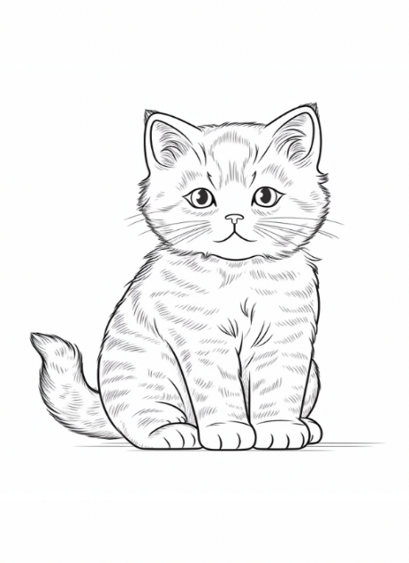

Zkus společně s maminkou najít v domácí knihovničce knížku o zvířátkách. Třeba tam najdeš příběh o kočičce. Společně s maminkou nebo tatínkem zkuste pojmenovat části těla kočky - hlava, oči, čumáček, fousky, ouška, krk, přední a zadní nohy - tlapky, drápky, ocásek.

Jestlipak víš:
- Co jedí a pijí dospělé kočky? (např. granule, chytají myšky, pijí vodu)
- A co jedí malá koťátka? (pijí mlíčko od maminky)
- Jaká jsou to zvířátka? (jsou to kočkovité šelmy)
- Proč je máme rádi? (uklidní nás vrněním, mají hebkou srst, při hře je s nimi legrace)
- Umíš pojmenovat kočičí rodinu? Kocour, kočka a koťata

Zkus si s maminkou zarecitovat o kočičce jednoduchou básničku a při tom správně
vyslovuj:
Á bé cé dé, kočka přede,
kocour motá, pes počítá,
kolik nití do desíti.

Víš s čím si kočička ráda hraje? Třeba s klubíčky vlny… Zkusíš je pro ni nakreslit? Najdi si doma papír a barevné pastelky nebo fixy. Správně tužku uchop a při povídání básničky: Á, bé, cé, dé, kočka přede…. kresli krouživým pohybem klubíčko:

Nejprve nakresli jedno klubíčko, následně vyměň barvu pastelky a nakresli další klubíčko… a můžeš pokračovat, dokud tě to bude bavit.
Jestli chceš ke klubíčku i kočičku, tak pokračuj v kreslení, ať si s klubíčky má kdo hrát.

A teď jsme dlouho seděli, tak se můžeme trošku protáhnout. Popros maminku, zda máte doma skutečné vlněné klubíčko a zkus si s ním pohrát jako kočička:
- Vezmi klubíčko do dlaní a zatoč se s ním
- Zkus si kutálet s klubíčkem ze strany na stranu vlevo a vpravo
- Posílej si klubíčko po zemi s maminkou – kočka si kutálí s koťátkem
- Kočička je obratná – ve stoji rozkročném si předávej klubíčko z ruky do ruky nad hlavou, před tělem, za tělem
- Kočička umí měkce našlapovat - ve stoji zvedej střídavě levou a pravou nohu a podávej si klubíčko pod kolenem
- Nakonec se protáhni jako kočička - v kleku na patách natáhni s klubíčkem ruce hodně dopředu..

